# *Institución Educativa Antonio Nariño*

Ilustración PORTADA

***Practica de Sistemas Desarmando la Torre***

***1. Miguel Ángel Zuleta***

***2. Andrés Felipe Palacios***

***3. Juan Pablo Bermúdez***

***Yehynson Sandoval***

***10-3***

***Bugalagrande***

***Practica de Sistemas Desarmando la Torre***

Ilustración CONTRAPORTADA

***Institución Educativa Antonio Nariño***

***Tecnología***

***Yeinson Sandoval***

***Junio 10 2025***

***TABLA DE CONTENIDO***

Ilustración TABLA DE CONTENIDO

PORTADA 1

CONTRAPORTADA 2

TABLA DE CONTENIDO 3

INTRODUCCION 4

OBJETIVOS 5

TEMA 6

PROCESADOR 7

TABLA DE IMAGENES 12

WEBGRAFIA 13

CONCLUSION 14

***INTRODUCCION***

Ilustración INTRODUCCION

*El desarmado de la torre del computador es una práctica fundamental dentro del ámbito de la informática y el mantenimiento técnico. Esta actividad permite acceder a los componentes internos del equipo, como la placa base, el procesador, la memoria RAM, la fuente de poder, el disco duro, la tarjeta gráfica, entre otros. Conocer el procedimiento adecuado para desmontar correctamente una torre es esencial tanto para realizar diagnósticos, reparaciones y actualizaciones, como para garantizar la seguridad del hardware y del usuario.*

**OBJETIVOS**

Ilustración OBJETIVOS

***Objetivo general:***

***Realizar correctamente el desarmado de la torre del computador identificando y manipulando de manera adecuada cada uno de sus componentes internos.***

***Objetivos específicos:***

***Reconocer las herramientas necesarias para el desensamblaje de una torre de computador.***

***Aplicar las normas básicas de seguridad al momento de manipular componentes electrónicos.***

***Identificar cada una de las partes internas del computador y su función dentro del sistema.***

***Desconectar y retirar correctamente los componentes internos, como la fuente de poder, la memoria RAM, el disco duro, entre otros.***

***Fomentar el aprendizaje práctico del mantenimiento preventivo a nivel de hardware.***

***TORRE DEL COMPUTADOR***

Ilustración TEMA

***La torre del computador, también llamada CPU, gabinete o chasis, es la carcasa que contiene y protege los componentes principales de una computadora de escritorio. Aunque muchas personas le dicen "CPU", en realidad el CPU (Unidad Central de Procesamiento) es solo una parte de lo que va dentro de la torre.***

***Componentes que están dentro de la torre:***

***1. Placa base (motherboard)***

***2. Procesador (CPU)***

***3. Memoria RAM***

***4. Disco duro o unidad SSD***

***5. Fuente de poder (fuente de alimentación)***

***6. Tarjetas adicionales (como tarjeta gráfica, de sonido, etc.)***

***7. Ventiladores o sistema de enfriamiento***

***8. Unidades ópticas (en modelos antiguos)***

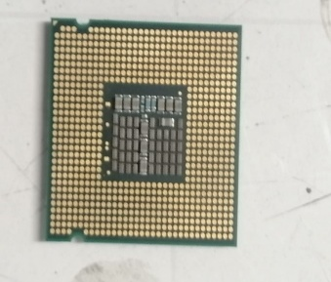Ilustración PROCESADOR

***Este procesador fue parte de una generación de CPUs de Intel lanzada alrededor de 2007, y es fácilmente identificable por su forma cuadrada y los contactos dorados en la parte inferior (tipo LGA Land Grid Array)***

***. Frecuencia base: 2.4 GHz***

***Caché L2: 8 MB***

***Bus frontal (FSB): 1066 MHz***

***PROCESADOR INTEL CORE 2***

***VENTILADOR***

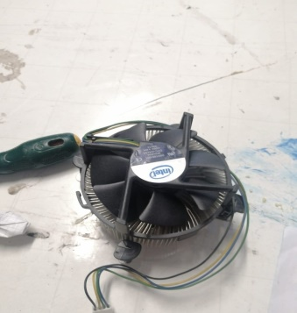 Ilustración VENTILADOR

***Este tipo de componente se instala encima del CPU en una placa base (motherboard) para mantenerlo refrigerado durante su funcionamiento. Componentes visibles: Ventilador (fan): parte superior, mueve el aire para enfriar.***

***INTERIOR DE LA TORRE Y AREA DE LA TORRE***

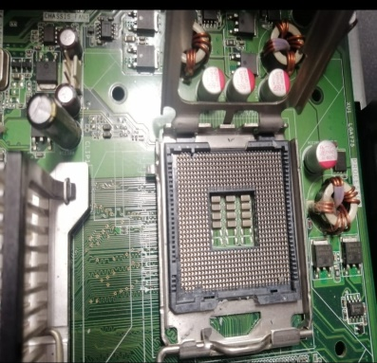Ilustración INTERIOR DE LA TORRE

***Es la parte de la placa base (motherboard) donde se instala el procesador.***

***Se muestra un socket LGA 775 (es un tipo de zócalo para procesadores Intel, usado en CPUs antiguos como los Core 2 Duo o Pentium 4).***

***FUENTE DE PODER***

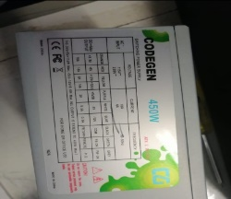Ilustración FUENTE DE PODER

***Esta fuente es un componente esencial en una computadora de escritorio. Su función es convertir la corriente alterna (AC) que recibe del enchufe (115V o 230V) en corriente continua (DC) con diferentes voltajes, para alimentar todos los componentes internos del PC (placa madre, disco duro, ventiladores, etc.). Marca CODEGEN***

***Modelo 250XA***

***Capacidad de 450W***

***MODULOS DE MEMORIA RAM***

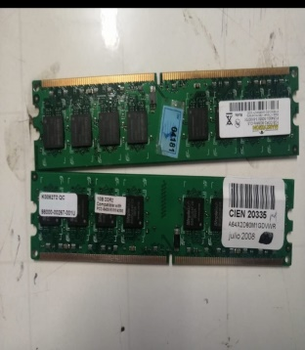

Ilustración MEMORIA RAM

***La memoria RAM es un componente fundamental en cualquier computadora. Es donde se cargan los datos y programas mientras se usan, para que el procesador pueda acceder a ellos rápidamente.***

***DISCO DURO***

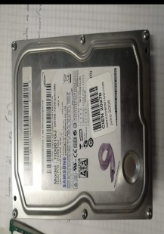 Ilustración DISCO DURO

***Marca: Samsung***

***Modelo: HD081GJ***

***Capacidad: 80 GB***

***Interfaz: SATA (Serial ATA) — se usa para conectar discos duros a la placa base. Un disco duro almacena toda la información de tu computadora: el sistema operativo***

***LECTURA DE CD O DVD***

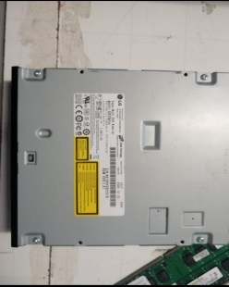 Ilustración LECTURA DE CD O DVD

***Marca: LG (según imágenes anteriores)***

***Tipo: Interna para PC de escritorio***

***Formato: 5.25 pulgadas***

***Interfaz: Muy probablemente IDE (PATA), Instalar programa o sistemas operativos desde discos.***

***Reproducir música o películas.***

***Grabar información discos.***

***TABLA DE IMÁGENES***

Ilustración TABLA DE IMÁGENES

PROCESADOR 7

VENTILADOR 8

INTERIOR DE LA TORRE 8

FUENTE DE PODER 9

MEMORIA RAM 10

DISCO DURO 11

LECTURA DE CD O DVD 11

***WEBGRAFIA***

Ilustración WEBGRAFIA

[***https://chatgpt.com/share/68478b03-9de4-8004-96a0-95b967571baf***](https://chatgpt.com/share/68478b03-9de4-8004-96a0-95b967571baf)

[***https://chatgpt.com/share/68478b24-cab0-8004-af91-7cc112e00347***](https://chatgpt.com/share/68478b24-cab0-8004-af91-7cc112e00347)

***CONCLUSION***

Ilustración CONCLUSION

**Desarmar la torre de una PC permite aprender sobre los componentes internos de una computadora, como la placa madre, el procesador, la memoria RAM, la fuente de poder y los discos duros. Esta actividad enseña cómo se conectan y funcionan entre sí, y ayuda a desarrollar habilidades prácticas como el uso de herramientas, la identificación de cables y puertos, y la realización de mantenimiento básico. También fomenta el pensamiento lógico y la capacidad para diagnosticar problemas de hardware. En conjunto, ofrece una base sólida para entender el funcionamiento de un equipo y realizar mejoras o reparaciones.**